Introducció a Vlans - Part1
Alejandro Molina De Haro
18/03/2026

¿Qué es una VLAN?
Una VLAN (Virtual LAN) es una red lógica dentro de un mismo switch físico que permite separar equipos como si estuvieran en redes diferentes.
¿Para qué sirve separar una red en VLANs?
- Mejorar la seguridad
- Reducir el tráfico innecesario
- Organizar la red por departamentos
- Facilitar la administración
¿Diferencia entre puerto access y trunk?
- Access → Solo pertenece a una VLAN (para PCs)
- Trunk → Transporta varias VLANs (entre switches o hacia routers)
¿Por qué PC1 no puede hacer ping a PC3?
Porque están en VLANs diferentes (10 y 20) y no hay un router o capa 3 que permita la comunicación entre ellas.
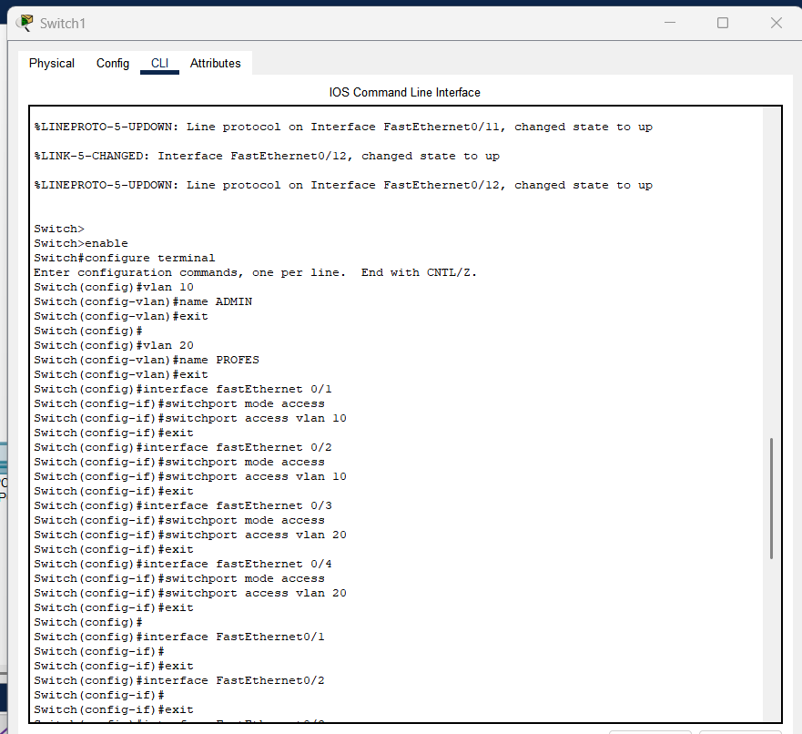
Esla configuración del switch
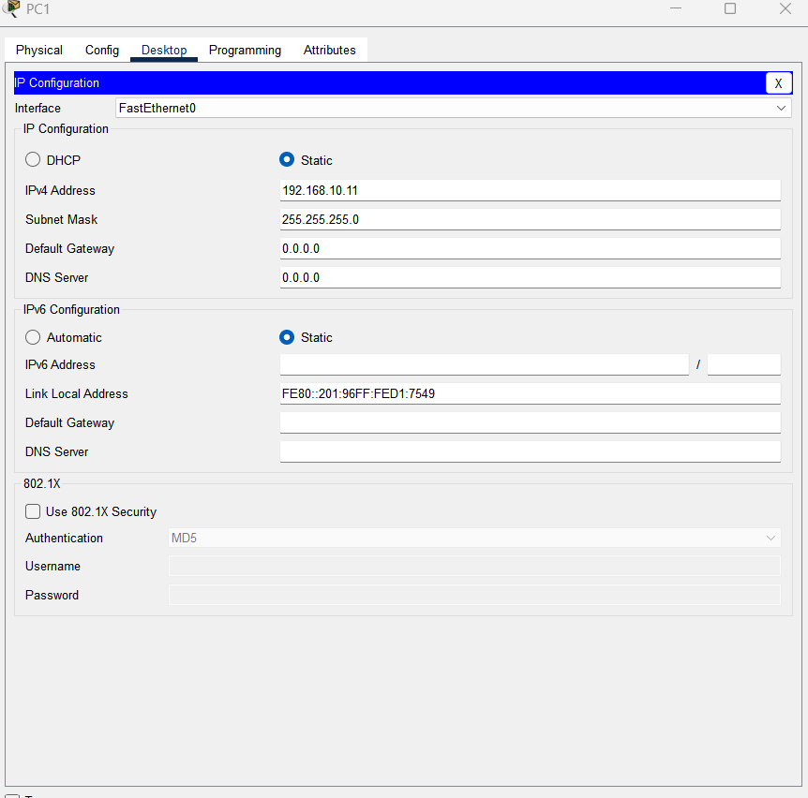
Es la configuración de un pc
Aquí se ve que si hacen ping entre ellos

